Corso di Laurea in Alla Segreteria di Presidenza
TECNICHE DI LABORATORIO BIOMEDICO (MT05)
Anno Accademico 2019/2020 Sede

1° Anno
CORSO DI PROVA FINALE – TIROCINIO (MTT007) 1° ANNO
TUTORS GUIDE

COORDINATORE Massimo Gambella

Commissione d’esame:

Presidente (coordinatore del corso) Massimo Gambella

Commissario/i (altri docenti del corso o docente di materia affine) Marinella Balercia

Supplente/i: (indicare almeno un supplente) Enrichetta Carciero

PROVA FINALE - TIROCINIO  (entro il 19/09/2020) |  | DATA | ORA | SEDE
Sessione  Dal 12/08/2020 al 28/09/2020  (salvo chiusure Ateneo) | 1°APPELLO | 10/09/2020 | 09:00 | A13
 | 2°APPELLO | 25/09/2020 | 09:00 | A13

Ancona, 04 giugno 2020

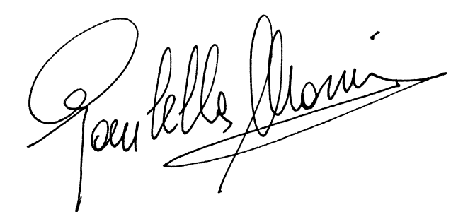
IL COORDINATORE DEL CORSO IL PRESIDE

Corso di Laurea in Alla Segreteria di Presidenza
TECNICHE DI LABORATORIO BIOMEDICO (MT05)
Anno Accademico 2019/2020 Sede

2° Anno
CORSO DI PROVA FINALE – TIROCINIO (MTT008) 2° ANNO
TUTORS GUIDE

COORDINATORE Massimo Gambella

Commissione d’esame:

Presidente (coordinatore del corso) Massimo Gambella

Commissario/i (altri docenti del corso o docente di materia affine) Marinella Balercia

Supplente/i: (indicare almeno un supplente) Enrichetta Carciero

PROVA FINALE - TIROCINIO  (entro il 19/09/2020) |  | DATA | ORA | SEDE
Sessione  Dal 12/08/2020 al 28/09/2020  (salvo chiusure Ateneo) | 1°APPELLO | 09/09/2020 | 09:00 | A13
 | 2°APPELLO | 24/09/2020 | 09:00 | A13

Ancona, 04 giugno 2020

IL COORDINATORE DEL CORSO IL PRESIDE

Corso di Laurea in Alla Segreteria di Presidenza
TECNICHE DI LABORATORIO BIOMEDICO (MT05)
Anno Accademico 2019/2020 Sede

3° Anno
CORSO DI PROVA FINALE – TIROCINIO (MTT009) 3° ANNO
TUTORS GUIDE

COORDINATORE Massimo Gambella

Commissione d’esame:

Presidente (coordinatore del corso) Massimo Gambella

Commissario/i (altri docenti del corso o docente di materia affine) Marinella Balercia

Supplente/i: (indicare almeno un supplente) Enrichetta Carciero

PROVA FINALE - TIROCINIO  (entro il 19/09/2020) |  | DATA | ORA | SEDE
Sessione  Dal 12/08/2020 al 28/09/2020  (salvo chiusure Ateneo) | 1°APPELLO | 03/09/2020 | 09:00 | A13
 | 2°APPELLO | 18/09/2020 | 09:00 | A13

Ancona, 04 giugno 2020

IL COORDINATORE DEL CORSO IL PRESIDE

